- 双击打印程序，如下图
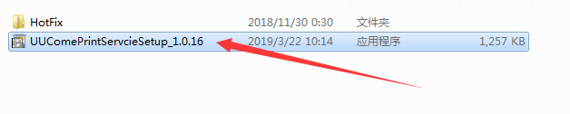
注意：如遇到杀毒软件提醒，请选择添加信任或允许程序操作。
- 先接受安装net.framwork4.6.1，等待完成安装。
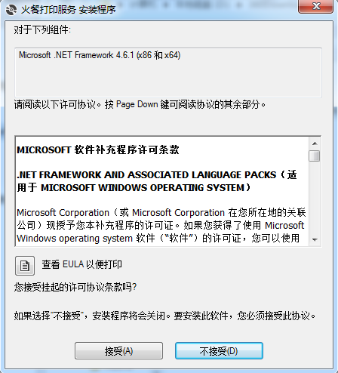
接受安装火餐打印服务，下一步
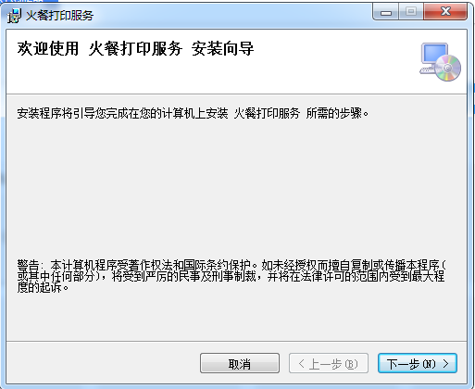
选择安装的目录（建议选择默认目录，不更改），下一步
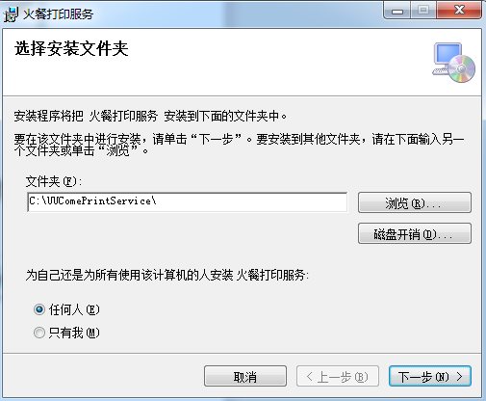

输入商家的UID参数（由海南友友提供），下一步
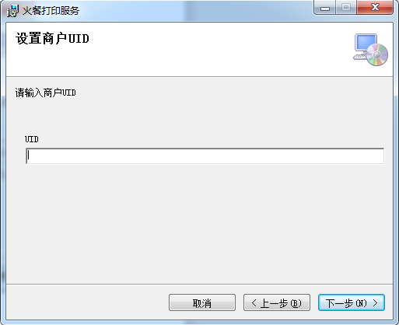
下一步，
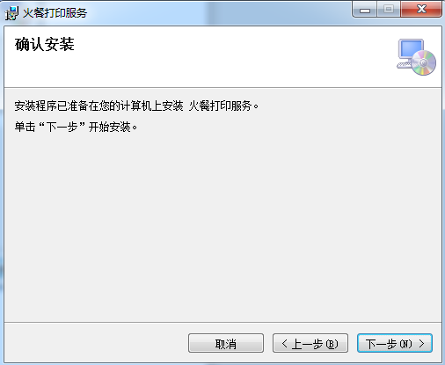
安装完成，点击关闭。
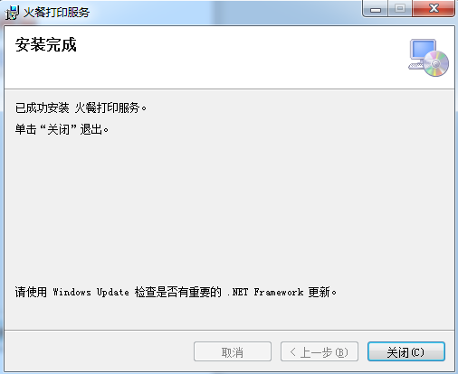
关闭后，请重启电脑，让配置和程序生效。
- 在杀毒软件中添加信任目录
3.1、以360安全卫士为例，打开360安全卫士，选择木马查杀，点击下图的信任区，
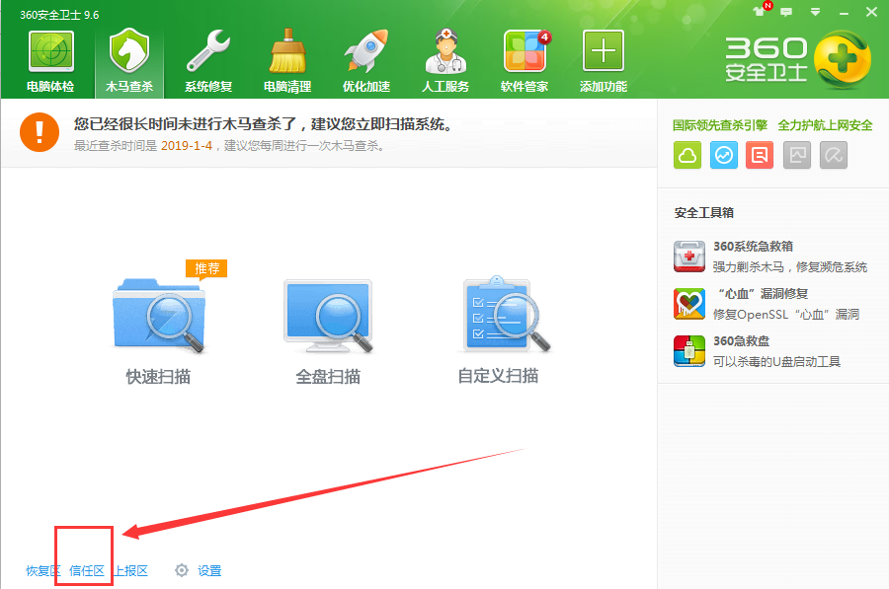
选择添加信任文件夹（添加目录）

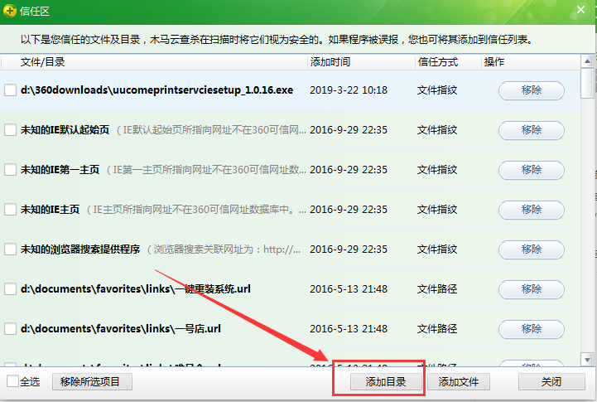
选择程序之前的安装目录的文件夹，确定
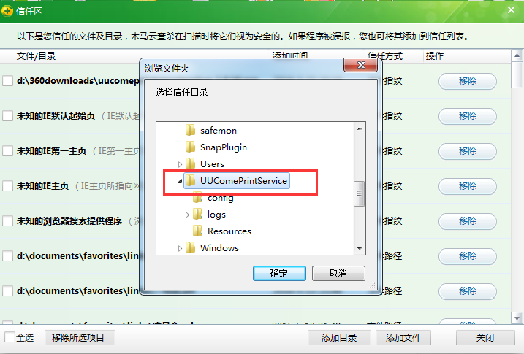

添加成功
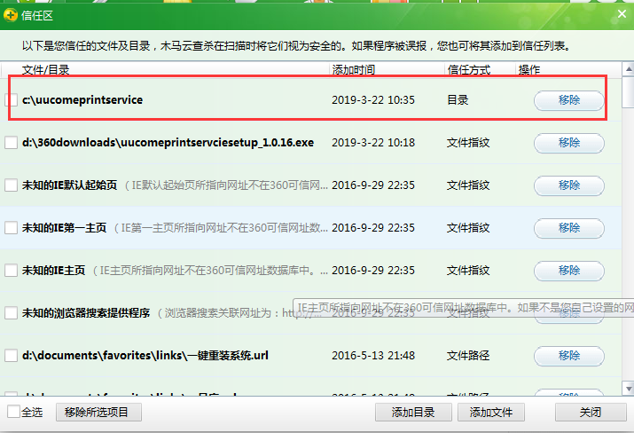
3.2、QQ安全中心添加信任目录的方法：https://zhidao.baidu.com/question/585052881.html
3.3、金山毒霸添加信任目录的方法：https://jingyan.baidu.com/article/8cdccae99c5245315413cdaa.html
3.4、打开控制面板----管理工具----服务，找到火餐打印服务（一般拉到最下面即可找到）
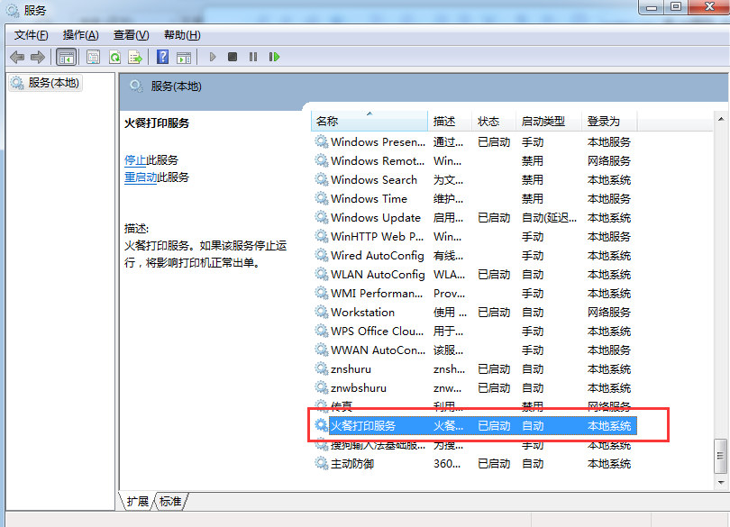
右键点击，选择属性-----恢复，按下图设置（失败后都重新启动服务），
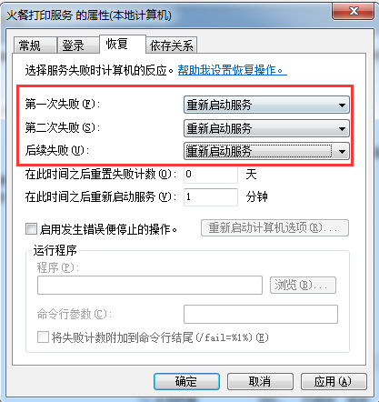
4、重启火餐打印服务的方法：打开桌面上的快捷方式，如下图
启动后，右键点击电脑屏幕右下角的程序区里的火餐打印服务图标，
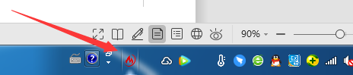

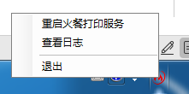
点击刷新
